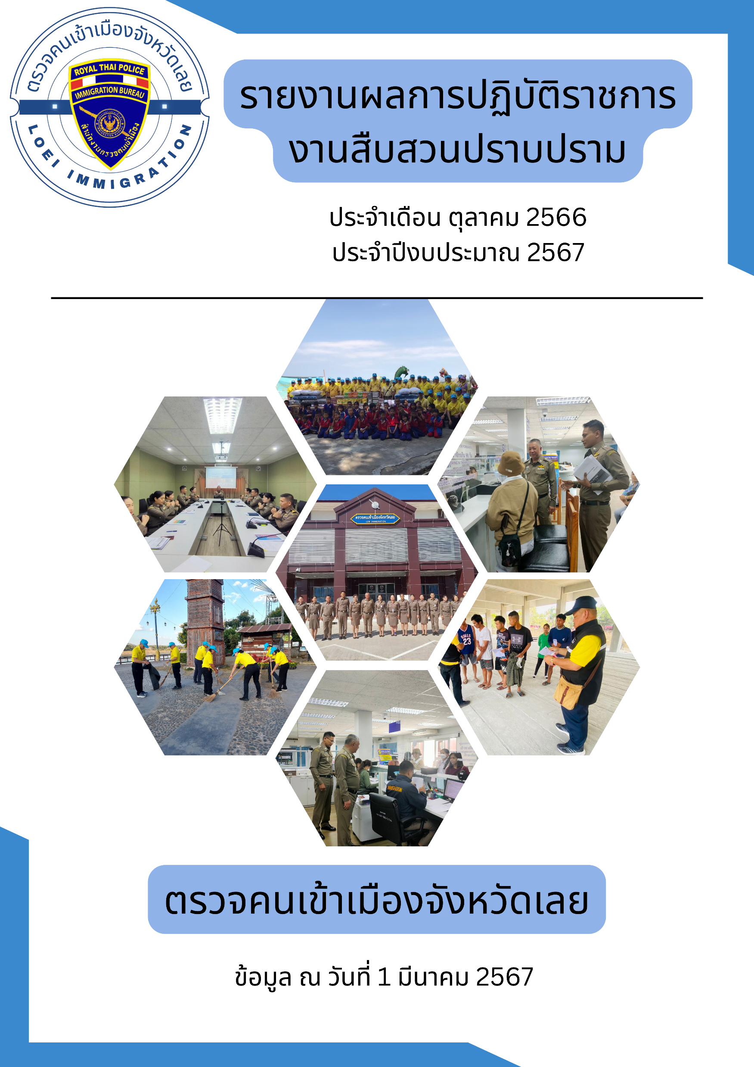

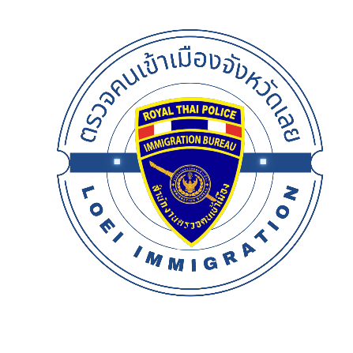

รายงานผลการปฏิบัติงานสืบสวนปราบปราม ประจำเดือน ตุลาคม 2566

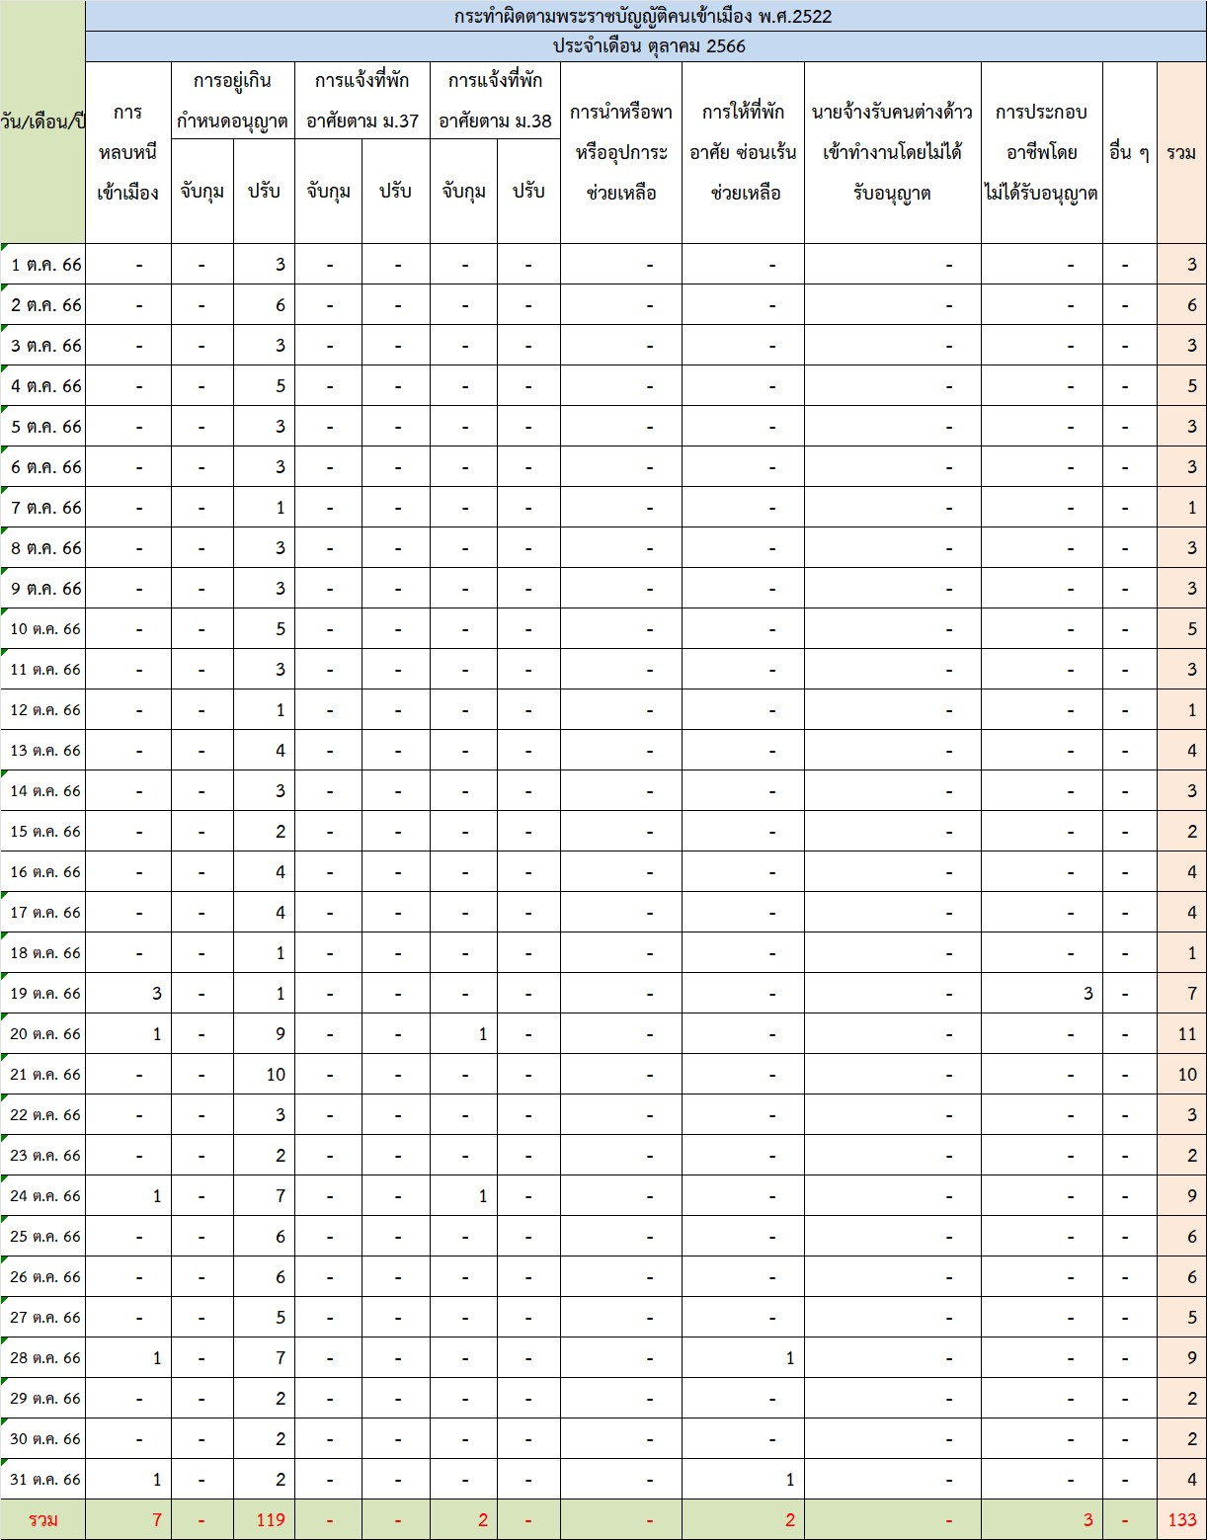
ผลการจับกุมและเปรียบเทียบปรับตาม พ.ร.บ.คนเข้าเมือง พ.ศ.2522

รายงานผลการปฏิบัติงานสืบสวนปราบปราม ประจำเดือน ตุลาคม 2566

แสดงสถิติการดำเนินการตาม พ.ร.บ.คนเข้าเมือง พ.ศ.2522 เดือนตุลาคม 2566

รายงานผลการปฏิบัติงานสืบสวนปราบปราม ประจำเดือน ตุลาคม 2566

ผลการรายงานข่าวที่ปรากฎในหนังสือพิมพ์ โทรทัศน์ และสื่อสังคมออนไลน์ต่างๆ
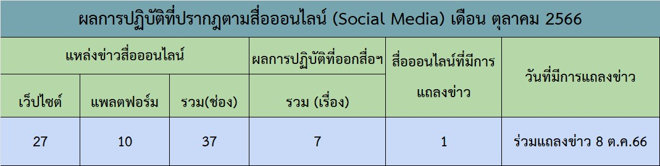

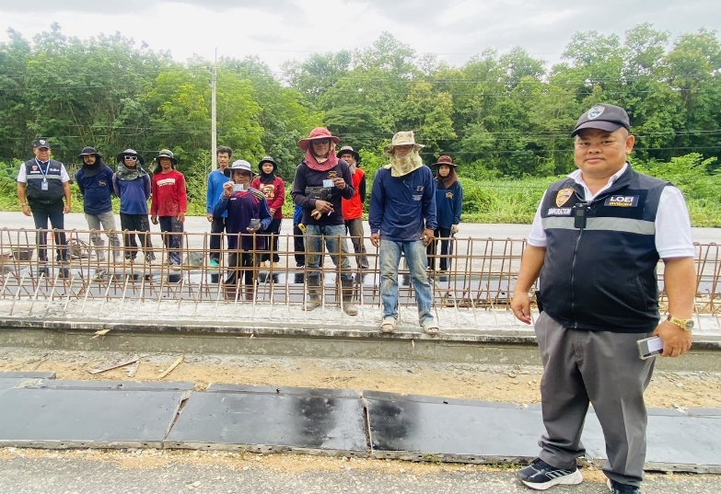
ภาพถ่ายผลการปฏิบัติประจำเดือน ตุลาคม 2566

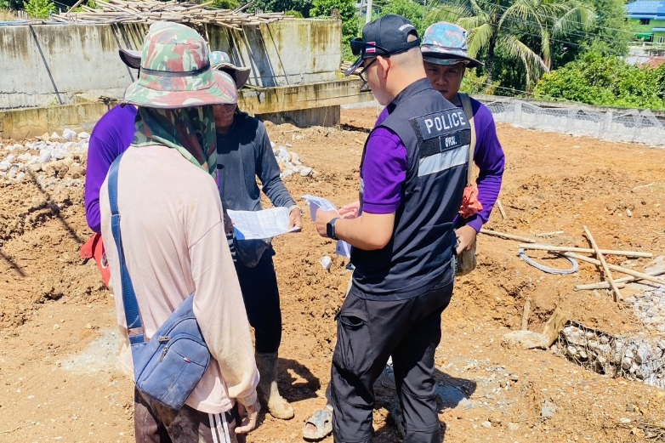

รายงานผลการปฏิบัติงานสืบสวนปราบปราม ประจำเดือน ตุลาคม 2566
วันจันทร์ที่ 2 ตุลาคม 2566 เจ้าหน้าที่ชุดสืบสวนปราบปราม ตม.จว.เลย
บูรณาการกำลังร่วมกับหน่วยงานความมั่นคงในพื้นที่ ออกตรวจสถานประกอบการ
ในพื้นที่ อ.ท่าลี่ จ.เลย เพื่อป้องกันปัญหาการค้ามนุษย์ด้านแรงงานในสถานประกอบการ
กลุ่มเสี่ยงต่อการบังคับใช้แรงงานหรือบริการ และการค้ามนุษย์ด้านแรงงาน ประจำเดือน ตุลาคม 2566 โดยสุ่มตรวจสถานประกอบการจำนวน 5 แห่ง แรงงานรวมจำนวน 12 ราย เป็นแรงงานต่างด้าวทั้งหมด รายละเอียดดังนี้
1. ร้านเมาเซมิวสิคคาราโอเกะ สถานประกอบการร้านคาราโอเกะ ที่ตั้ง ต.หนองผือ
อ.ท่าลี่ จ.เลย ไม่พบแรงงานต่างด้าวทำงาน
2. ร้านฟองเบียร์คาราโอเกะ สถานประกอบการร้านคาราโอเกะ ที่ตั้ง ต.หนองผือ
อ.ท่าลี่ จ.เลย พบแรงงานต่างด้าวสัญชาติลาวจำนวน 2 ราย มีใบอนุญาตทำงานถูกต้อง
3. ร้านกรทวีคูณคาราโอเกะ สถานประกอบการร้านคาราโอเกะ ที่ตั้ง ต.หนองผือ
อ.ท่าลี่ จ.เลย พบแรงงานต่างด้าวสัญชาติลาวจำนวน 2 ราย มีใบอนุญาตทำงานถูกต้อง
4. ร้านแฟนใหม่คาราโอเกะ สถานประกอบการร้านคาราโอเกะ ที่ตั้ง ต.หนองผือ
อ.ท่าลี่ จ.เลย พบแรงงานต่างด้าวสัญชาติลาวจำนวน 7 ราย มีใบอนุญาตทำงานถูกต้อง
5. ร้านนัดพบคาราโอเกะ สถานประกอบการร้านคาราโอเกะ ที่ตั้ง ต.หนองผือ
อ.ท่าลี่ จ.เลย พบแรงงานต่างด้าวสัญชาติลาวจำนวน 1 ราย มีใบอนุญาตทำงานถูกต้อง
ผลการตรวจ ไม่พบการใช้แรงงานผิดกฎหมาย แรงงานบังคับ แรงงานเด็ก การกระทำผิดที่เข้าข่ายการค้ามนุษย์ด้านแรงงาน และการกระทำผิดอื่นแต่อย่างใด

รายงานผลการปฏิบัติงานสืบสวนปราบปราม ประจำเดือน ตุลาคม 2566

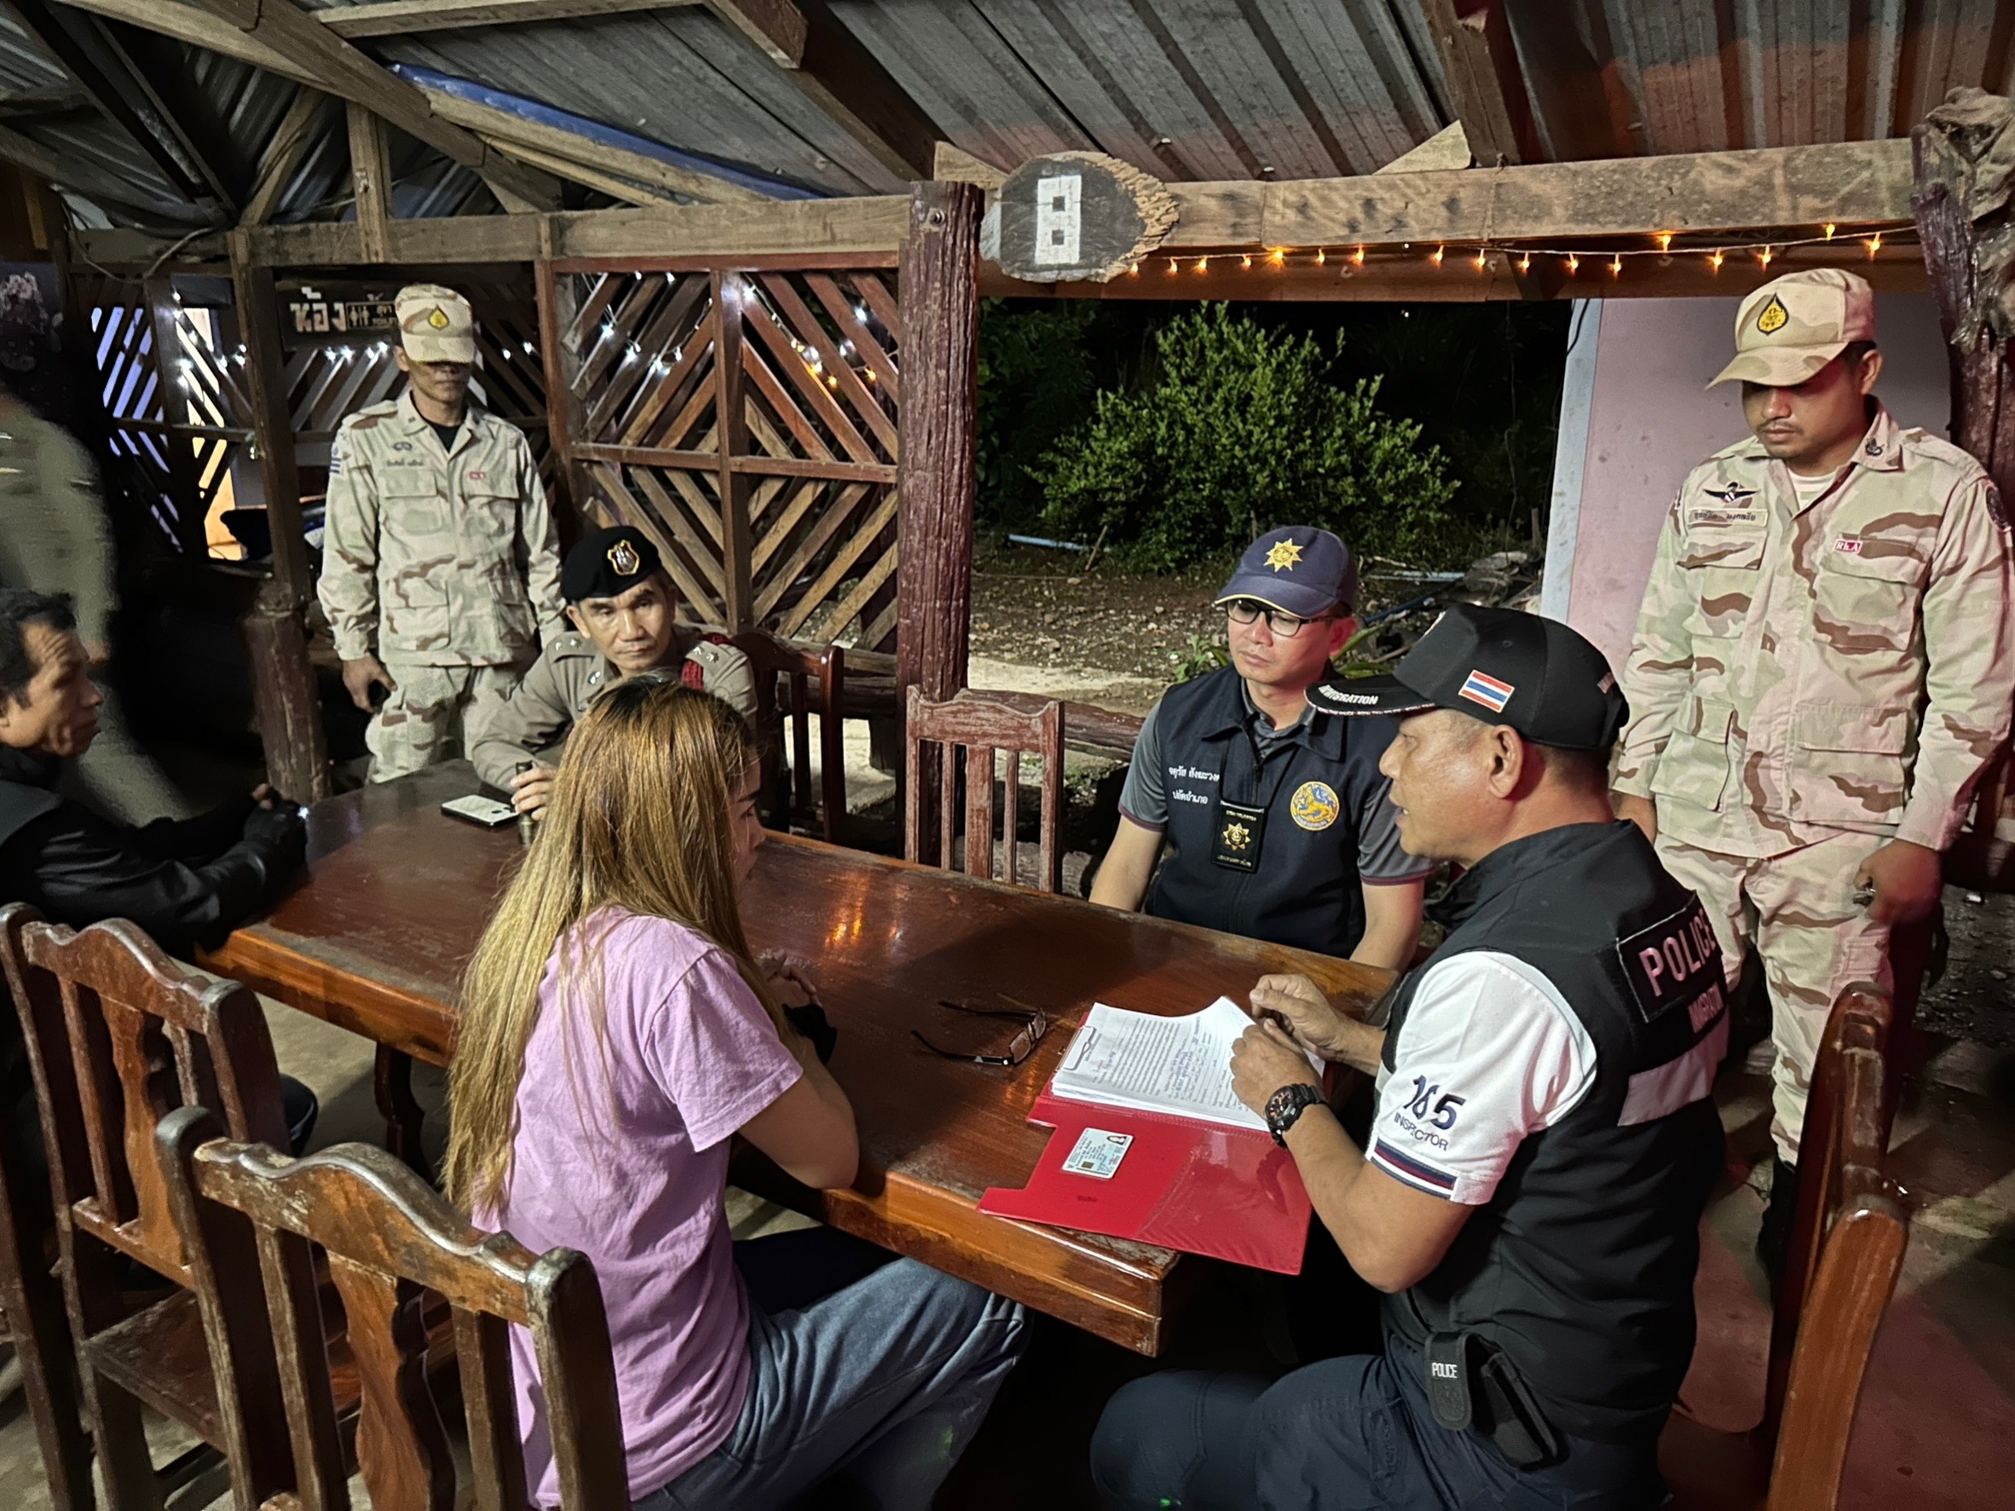
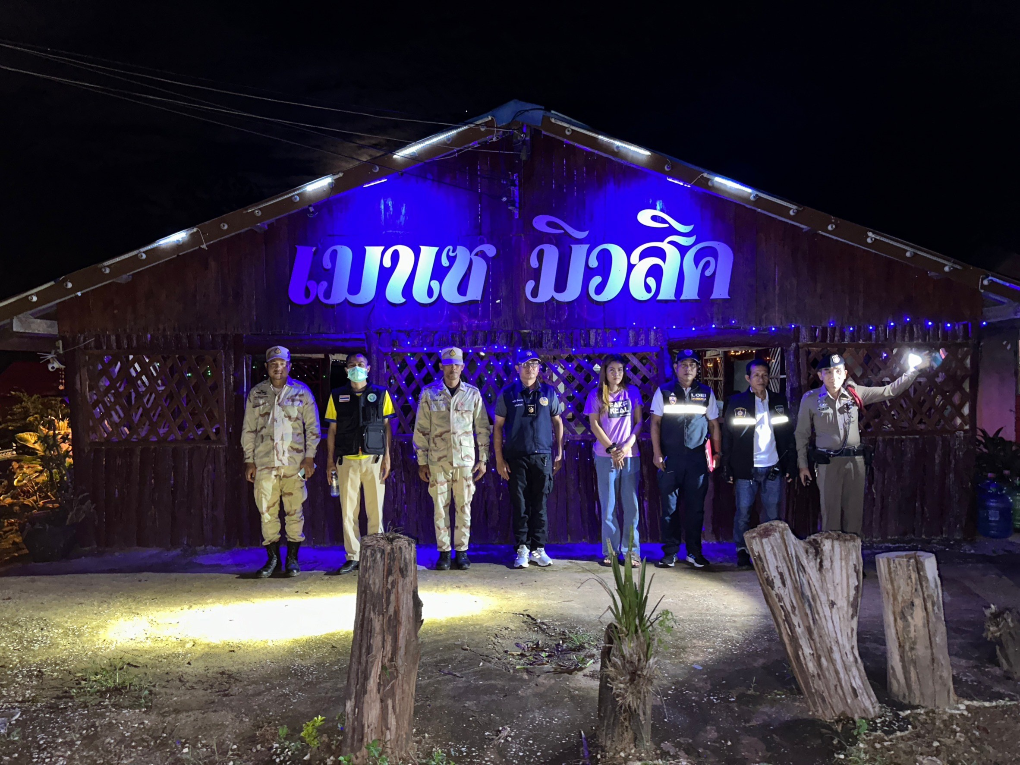
ภาพผลการปฏิบัติตรวจบูรณาการป้องกันปัญหาการค้ามนุษย์ด้านแรงงาน

